**Переводческий проект «Guy Fawkes's Day»**

**«День Гая Фокса»**

Цели проекта

а) коммуникативные:

* формирование умений расспрашивать собеседника о его любимом празднике;
* развитие умений рассказывать о традиционных английских празд­никах;
* развитие умений рассказывать о традиционных русских праздниках;
* формирование умений сравнивать английские и русские праздники;
* развитие письменных и устных переводческих умений на уроках иностранного языка;
* формирование умений делать монологическую речь на определен­ную тему.

б) личностно-формирующие:

* развитие навыков группового взаимодействия на уроке;
* развитие мыслительных способностей в процессе выполнения зада­ний проекта;
* развитие таких качеств, как внимание, память, воображение, творче­ское мышление, инициативность, независимость, самодисциплина;
* развитие гибкости и эвристичности ума;
* развитие коммуникативных черт характера;
* развитие культуры умственного труда (приобретение рациональных приемов усвоения информации).

в) культуроведческие:

* углубление знаний об одном из традиционных английских праздни­ков: празднике «День Гая Фокса»;
* формирование умений заинтересовать учащихся других клас­сов/подгрупп историей английского праздника «Guy Fawkes's Day»;

• знакомство с современными особенностями празднования «Guy Fawkes's Day» в Великобритании.

Участники проекта

Учащиеся одной учебной подгруппы 10 класса, учитель ИЯ, учащиеся и учи-

теля другой подгруппы/других классов.

Оснащение проекта

Текст «James The First (1566-1625) And The Gunpowder Plot» (Усова Г.С. История Англии: тексты для чтения на английском языке: Серия «Учебники для вузов. Специальная литература» - СПб.: Из-во Лань, 1999. -с. 191-197); видеофильм «Guy Fawkes or The Gunpowder Plot»; картины жизни и быта средневековой Британии; иллюстрации к британским праздникам, изобра­жающим какой-нибудь предмет, характерный для того или иного праздника; карточки, с написанными на них отрывками из песен/стихотворений, которые звучат в тот или иной праздник; рисунки учащихся.

Ход выполнения прoекта

**Шаг 1** **Урок ИЯ**

Введение в тематику и проблематику проекта.

1. Учитель ИЯ обращается к учащимся с вопросом о том, во всех ли странах существуют праздники и почему. В ходе небольшой дискуссии выясняется, что каждая страна имеет как свои национальные праздники, что связано с особенностями ее культуры и традиций, так и праздники, общие для многих народов, что обусловлено историей их развития. При этом заполняется схема-паук.

*Draw a spider graph finding out what festivals are national holidays of Great Britain, of Russia and what festivals are universal.*

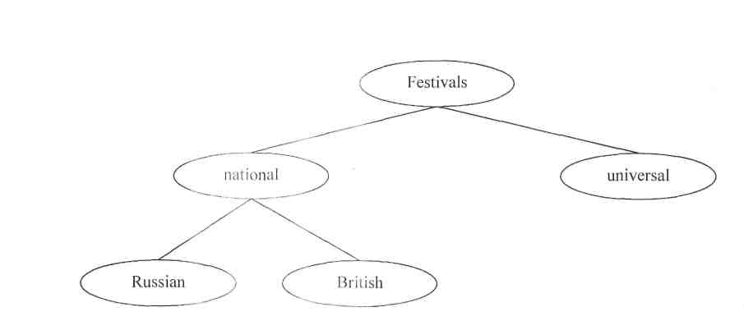

1. Учитель предлагает учащимся вспомнить названия русских праздников на английском языке.

*Match the Russian holidays with their English names. The first one is done for you.*

а. Крещение

б. Масленица

в. Новый Год

г. Рождество

д. День независимости

е. День конституции

ж. День Защитника Отечества

з. 8-е марта  
и. День Знаний  
к. Пасха

л. День Солидарности

м. День Согласия и Примирения

н. Благовещение

о. День Победы

a. Christmas

b. The Day of Motherland's Defender

с. Easter

d. Epiphany

e. The Annunciation

f. The Day of Agreement and RRReconciliation

g. Shrove - tide

h. The Constitution Day

i. The New Year's Day

j. Women's Day

k. The Day of Knowledge

1. The Day of Independence

m. The Day of Sympathy

n. Victory Day

1. Учащимся предлагается назвать английские праздники и даты, когда они отмечаются.

*Match the English holidays with their dates. The first is done for you.*

St. Valentine's day All Fools' Day

New Year's Day

Christmas

Pancake Day

Hallowe'en

Guy Fawkes's Day

Easter

Father's Day

Mother's Day

Boxing Day

January, 1

The day preceding the first day of

Lent

October, 31

The Second Sunday in March

June, 19

February, 14

November, 5

December, 25

April, 1

December, 26

March or April (the date is various

1. Учащиеся находят праздники, общие для Англии и России (Новый Год, Рождество, Пасха...). Они вкратце рассказывают о том, как эти праздники отмечаются российскими и британскими жителями.

*Name common holidays in Russia and Great Britain. What are common traditions of celebrating these holidays; what are differences.*

Во время обсуждения они заполняют таблицу, фиксирующую основную информацию.

*While discussing the holidays fill in the following table.*

|  |  |  |  |
| --- | --- | --- | --- |
|  |  |  |  |
| Holidays | The way of celebrating a holiday in Russia | The way of celebrating a holiday in Britain |  |
|  |  |  |  |
|  |  |  |  |

1. В качестве домашнего задания учащимся предлагается написать не­большое сочинение на тему: «Сравнительная характеристика русских и английских праздников», используя информацию из таблицы (эти сочинения сдаются на проверку учителю).

*Write a short composition summarizing the main idea from the table.*

**Шаг 2 Урок ИЯ**

Подготовка к конкурсу «переводчиков»

1. Учитель дает учащимся лист с изображением предметов и названиями праздников, написанными не по порядку, и предлагает им соединить картинки с соответствующими названиями. (Названий может быть больше, чем картинок. Среди предметов обязательно должен быть предмет, связанный с «Днем Гая Фокса»).

*Match the pictures with the respective names of holidays.*

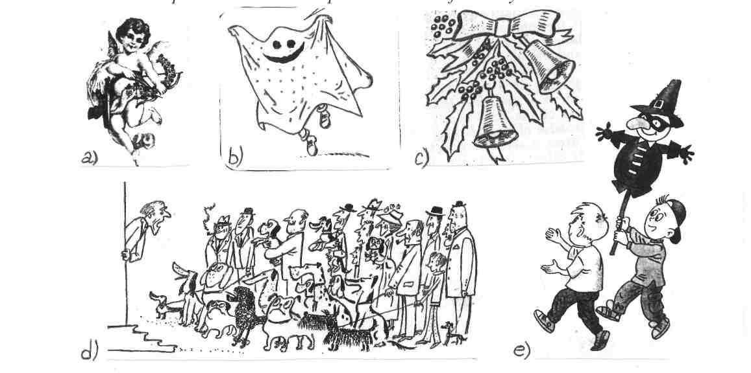

St. Valentine's Day Boxing Day New Year's Day Pancake Day Easter Christmas Guy Fawkes's Day Hallowe'en Mother's Day May Day All Fools' Day

2. Учитель предлагает учащимся несколько небольших отрывков из стихотворений/песен и предлагает им угадать, в какой праздник они звучат. В стихах/песнях пропущены названия праздников. Учащиеся должны вставить их. *Look at the extracts from famous poems and songs and guess on what holidays they are used. Insert the missing names of holidays into the poems/songs.*

***1****.* I'm dreaming of a white

Just like the ones I used to know, Where the tree tops glisten,

And children listen

To hear sleigh bells in the snow.

I'm dreaming of a white

With every card I write.

May your days be merry and bright.  
And may all your es be white!

***2****.* You'll wake up on morning,

And you'll know that he was there

When you find those chocolate bunnies

That he's hiding everywhere.

Here comes Peter Cottontail Hoppin' down the bunny trail,

Hippity hoppin', happy day,

Hippity hoppin', happy day!

***3****.* It's ! It's !

The moon is full and bright

And we shall see what can't be seen

On any other night:

Skeletons and ghosts and ghouls,

Grinning goblins fighting duels, Werewolves rising from their tombs, Witches on their magic brooms.

***4****.* It's day. And in the street

There's freezing rain, and slush, and sleet.  
The wind is fierce. The skies are grey.  
I don't think I'll go out today.  
But here inside the weather's warm.  
There is no trace of wind or storm.  
And you just made the morning shine.  
You said you'd be my

3. Учитель делит учащихся на группы, количество которых совпадает  
с количеством отрывков, и предлагает каждой по одному отрывку  
для перевода (Перевод не обязательно осуществлять в рифму или  
дословно. Главный критерий - передать дух, суть праздника).

*Each group should translate one poem or song. The main criterion of the translations is to render the gist of the holidays.*

4. В качестве домашнего задания учащимся задается прочитать текст  
«James The First And The Gunpowder Plot», выписывая все незнако-  
мые слова, а также все имена собственные, к которым нужно найти  
русские эквиваленты.

*1) Look through the text «James The First And The Gunpowder Plot».*

*2) Point Out*

-personal names and surnames;

-geographical names;

-names of -buildings;

-names of religious group.

*3) Find Russian equivalents to them.*

**Шаг З**

**Факультативное занятие*.***

Оформление конкурса «переводчиков».

1. Все учащиеся приносят свои переводы стихов/песен, которые они де­лали на предыдущем уроке ИЯ.
2. Учащиеся делятся на микрогруппы.
3. Учащиеся распределяют задания в микрогруппах.
4. Участники первой микрогруппы получают задания собрать и отсор­тировать все переводы стихов/песен, тексты песен в оригинале, а также иллюстрации к ним для стенгазеты.
5. Вторая микрогруппа обсуждает всю информацию о тех праздниках, к которым они делали переводы.
6. Третья - оформляет стенгазету.
7. Четвертая - отвечает за приглашение «гостей» из другой учебной подгруппы для участия в качестве жюри на конкурсе переводчиков.

**Шаг 4**

**Факультативное занятие**.

Проведение конкурса «переводчиков».

1. Приглашены учитель и учащиеся из другой учебной подгруппы.
2. Участники конкурса показывают иллюстрации, рассказывают про праздники и читают свои переводы.
3. По окончании конкурса выбираются лучшие переводы стихов/песен, которые будет использованы при презентации проекта.

**Шаг 5**

**Урок ИЯ**

1. Урок начинается с того, что учитель делает вывод о том, что суще­ствуют такие английские праздники, о которых жители России зна-

ют не очень много, а об истории их возникновения тем более, и предлагает учащимся перейти к тексту «James The First...».

*Let's discuss the text «James The First...».*

*2.* Обсуждение текста начинается с обсуждения английских имен соб-  
ственных, встречающихся в тексте, и их русских эквивалентов.

*Let's look at personal names, geographical names, names of buildings and religious groups and their Russian equivalents.*

3. В процессе работы с текстом учащиеся выполняют несколько зада-  
ний по тексту:

1. *Find the Russian equivalents to the words and word combinations given:* goggle-eyes, covetous, ridiculous appearance, to give any pledge, sentenced to death, incompatible, the duties and privileges of kingship, on points of, storehouse, prorogued the Parliament, wild fancies, a dealer of coals, fagots, the wickedness of the times, a man of iron, a party of sol­diers, in contrast with, was signed and blackened, hanged, drawn and quartered, the infernal contrivance.
2. *Find the English equivalents to the following words and word combinations in the text:*

с головы до пят, относительная значимость, соучастие, один из самых дерзких ораторов, абсолютное подчинение его воле, уступка, воздержался от денежных наказаний, с огромным пылом, начал сомневаться, в благоговейном страхе, выбили дверь, запасы топлива, с лицом терьера, сделали признание, наизусть.

*3) Match the English words with the respective Russian antonyms.*

a. eloquence а. виновный

b. secretly б. сухой

c. skilled в. спокойный

d. greedy г. щедрый

e. innocent д. доброта

f. uneasy е. косноязычный

g. wet ж. явно

h. cunning з. неумелый

i. garret и. простой

j. wickedness к. подвал

*4) Explain in English what the author means by saying:*

1 ... in favour of his cousin... (p. 191)

2. 3. 4. 5. 6. 7. 8. 9. 10.

…would make the interests of his subject... (p. 192)

…would take pretty high ground with them... (p. 192)

…no less a scheme that a Gunpowder Plot... (p. 193)

…to take no notice of each other... (p. 193)

…who had been put to look... (p. 194)

…were not much comforted... (p. 194)

…could have the heart to intend... (p. 195)

…would take a deal of powder to do that... (p. 195)

…tried to rise the Catholics... (p. 196)

*5) Interprete the meaning of the underlined words in English and give their Russian equivalents. Translate the sentences.*

1. He thought, and wrote, and said, that a king had a right to make and un­make what laws he pleased, and ought to be accountable to nobody on earth.
2. ... and the latter was the outcome of the disappointed hopes of few Catholics and other who meant to secure toleration by the old Scottish practice of capturing the king.
3. In that age Church government and civil government were interdepend­ent: it was not long before their close connection was publicly proved.
4. Having that uncommonly high opinion of Parliament as a power that au­daciously wanted to control him.
5. Winter went abroad and found there a tall dark daring man, whom he had known when they both were soldiers, and they came back to English to­gether.

6. But the wall was tremendously thick, they dug and dug night and day, and one of them, Guy Fawkes, stood sentinel all the time.

1. They found it dismal work alone there, underground, with such dreadful secret on their minds, and so many murders before them.
2. One of them, Tresham, wrote a mysterious letter to his relative, Lord Mounteagle, and left it at the Lord's lodging in the dusk, urging him to keep away from the opening of the Parliament...
3. But it was decided to let the conspirators alone, until the very day before opening of Parliament.
4. Fawkes had his boots and spurs on - to ride to the ship, perhaps, - and it was well for the soldiers that they took him so suddenly.

4. Учащимся предлагается просмотреть текст еще раз, выделяя места,  
где говорится про «пороховой заговор», после чего они должны со-  
ставить план текста на английском языке.

*Look through the text again finding all the places about the gunpowder plot. Then make up a plan of the text in English.*

5. Домашнее задание.

1) Учитель делит всю информацию о «пороховом заговоре» на равные ку-  
сочки, количество которых совпадает с количеством учащихся в под-  
группе, и задает каждому ученику по одному кусочку для письменного  
перевода.

*Make written translations of each piece of the text which deals with the gunpowder plot.*

2) Учитель делит всех учащихся на микрогруппы. Каждой микрогруппе да-  
ется задание выбрать себе по одному герою из текста (Guy Fawkes,  
Robert Catesby, Tresham, James I...) и нарисовать их портрет.

*Choose any character from the text (Guy Fawkes, Robert Catesby, Tresham, James I...) and draw their portraist.*

**Шаг 6**

**Самостоятельная работа**

1. Учитель назначает ответственного за размножения видеофильма «Guy Fawkes or The Gunpowder Plot».
2. Учащиеся делятся на группы. В каждой группе выделяется человек, отвечающий за групповой просмотр видеопленки.
3. Учащимся в качестве самостоятельной работы дается задание про­смотреть видеофильм с целью ознакомления с видеоматериалом.

*Watch the film «Guy Fawkes or The Gunpowder Plot» in order to get ac­quainted with the material.*

**Шаг 7**

**Урок ИЯ**

1. Учащиеся смотрят видеофильм «Guy Fawkes or The Gunpowder Plot».  
Им дается задание разделить его части и озаглавить каждую часть.

*Watch the film and divide it into parts. Give an appropriate title to each part.*

*2.* Учащимся предлагается сделать устный перевод звучащего теста.  
*Маке an oral translation of the text presented on video.*

3. Учитель предлагает сделать звуковую дорожку для младших классов,  
которые еще не знают английский хорошо.

*Let's make a soundtrack for younger classes who don't know English very well yet.*

1) Учащимся предлагается прослушать текст на видеокассете еще раз,  
делая записи.

*Listen to the text on video once again making necessary notes.*

2) Учащиеся переводят свои записи и упрощают их для более младших  
школьников.

*Translate your notes and simplify them for younger schoolchildren.*

3) Учащиеся пытаются озвучить текст на русском языке, используя  
свои упрощенные переводы.

*Let's try to wire the text on the cassette for sound using your simplified translations.*

4) Учащиеся записывают окончательный русский текст к звуковой дорожке. *Write down the final variant of the text for the soundtrack.*

**Шаг 8**

**Факультативное занятие**

1. Учащиеся приносят свои переводы про «пороховой заговор» и рисунки героев.
2. Учащиеся читают свои переводы. Затем каждый перевод обсуждается, и вместе с учителем корректируются неудачные места в русских переводах.

*Present your translations and discuss what their merits and drawbacks are.*

3. Учащиеся смотрят видео снова и записывают звучащие там стихи.  
*Write down the poems used in the film.*

4. Учащиеся делятся на микрогруппы. Каждой микрогруппе дается зада-  
ние перевести стихи, приведенные в конце текста «James I...» и из ви-  
деофильма. Желательно придумать рифмованные переводы стихотво-  
рений.

*Translate the poems from the text «James I...» and the videofilm trying to present rhyming translations.*

5. Все переводы сравниваются и выбираются лучший из них.  
*Let's compare the translations and choose the best.*

6. Каждая микрогруппа сравнивает свои портреты с теми, которые пред-  
ставлены на видеопленке.

*Compare your pictures with those presented on video.*

**Шаг 9**

**Самостоятельная работа**

Учащимся предлагается найти информацию о том, как отмечается празд­ник «День Гая Фокса» в настоящее время в Британии, используя Интернет, га­зеты, журналы...

*Find all the information about a modern celebration of Guy Fawkes's Day in Britain using Internet, newspaper, magazines and other sources.*

**Шаг 10**

**Урок ИЯ**

1. Учащиеся делают небольшие презентации всей информации, которую  
они сумели найти про празднование «Дня Гая Фокса» в современной  
Британии.

*Make mini-presentations of the information you have found above a modern celebration of Guy Fawkes 's Day in Britain.*

1. Учащиеся решают, какие сочинения, рисунки, переводы стихов будут представлены в презентации проекта.
2. Одна микрогруппа готовит газету о современных традиционных празднованиях Дня Гая Фокса.
3. Вторая микрогруппа пишет сценарий для представления «Пороховой заговор» и репетирует его инсценировку.
4. Третья микрогруппа репетирует озвучивание фильма.
5. Четвертая подгруппа приглашает «гостей» из других классов.

**Шаг 11**

**Внеклассное занятие**

Это занятие полностью посвящено обсуждению и оформлению материалов проекта, корректировке неудачных мест и репетированию отдельных

фрагментов презентации проекта, которую решено провести на открытом уроке

**Шаг12**

**Презентация проекта**

1. Приглашены все учителя ИЯ, учащиеся из других подгрупп/классов, в том числе и младшие классы.
2. Сценарий включает в себя рассказ о праздниках в России и Велико­британии, о праздниках, общих для этих двух стран, и о способах их празднования, используя сочинения учащихся; инсценировку «поро­хового заговора» с использованием рисунков и переводов стихов учащихся; показ газеты и рассказ о том, как праздник «День Гая Фок­са» отмечается в современной Британии; прослушивание «звуковой дорожки» к фильму о Гае Фоксе и «пороховом заговоре».
3. По окончании презентации происходит награждение участников про­екта:

* за актерское мастерство;
* за хороший английский;
* за художественное оформление;
* за оригинальность представления;
* за лучший перевод стихов;
* за лучший прозаический текст;

• за интересный рассказ о празднике;

* за техническое обеспечение проекта;
* за качественную звуковую дорожку к фильму и т.д.